Alegra 10 Flächenziegel Sturmfix edelschwarz

wienerberger

Eigenschaften

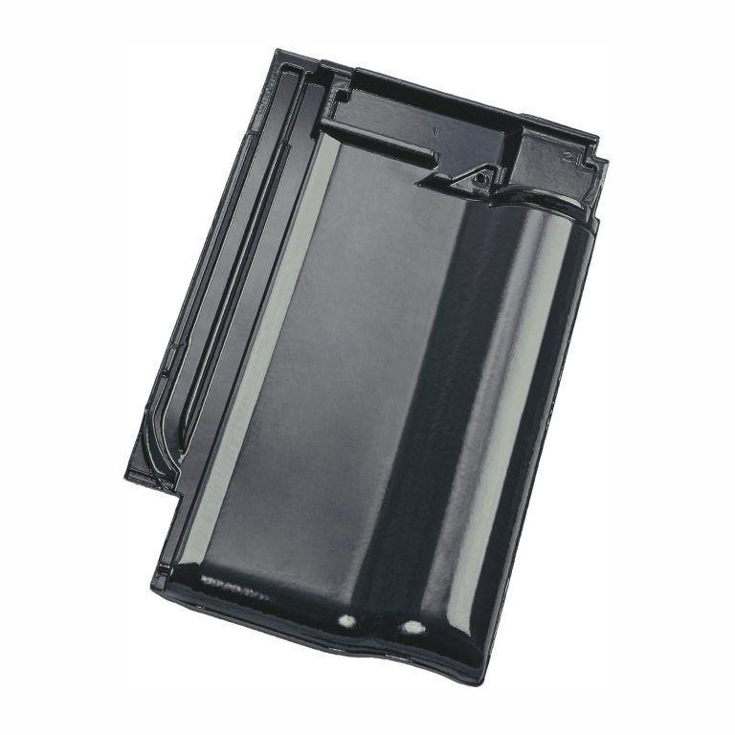

GTIN:

4042351116364

HAN:

13568129

Art Dachziegel

Flachdachziegel

Farbton

schwarz

Format

Ganzer Ziegel

Oberfläche

engobiert